附件2
广东省科技业务管理阳光政务平台
单位注册操作指引

进入注册
注册人员进入广东省科技业务管理阳光政务平台（下简称“阳光政务平台”）首页（http://pro.gdstc.gov.cn/），点击系统首页的“注册”操作，进入注册页面。
注意：建议使用火狐浏览器。
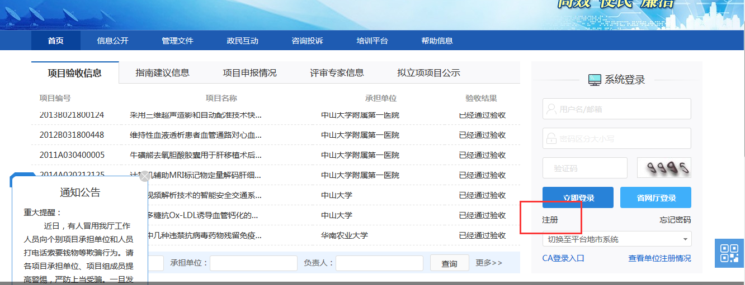
图 1 阳光政务平台首页“注册”按钮

选择注册身份
选择“申报单位”作为注册身份，并阅读《单位注册协议条例》。勾选已阅读后，点击“下一步”进入下一步。
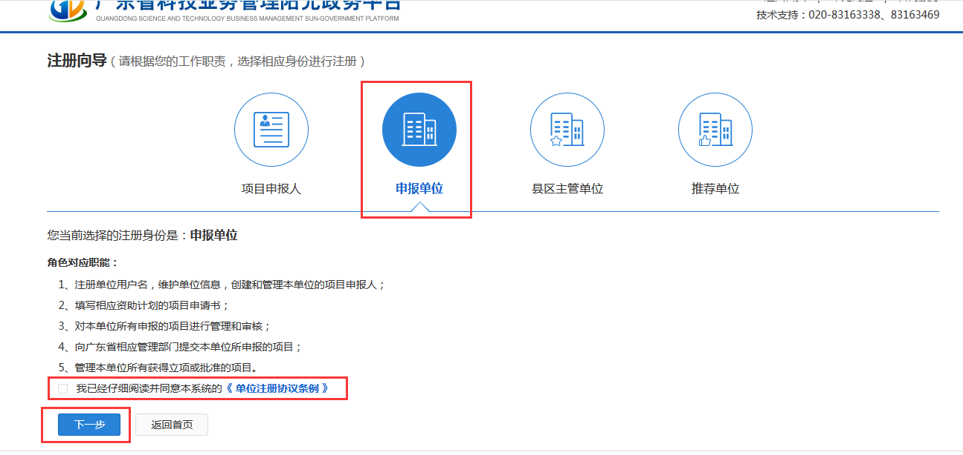
图 2 单位注册时请选择“申报单位”的身份

填写单位信息

填写单位名称、组织机构代码/统一社会信用代码
输入本单位的单位全称和组织机构代码或统一社会信用代码，确定输入无误后点击“下一步”填写单位具体信息。
注意：请确保单位名称、组织机构代码或统一社会信用代码信息的准确性，注册完成后该信息无法直接修改。
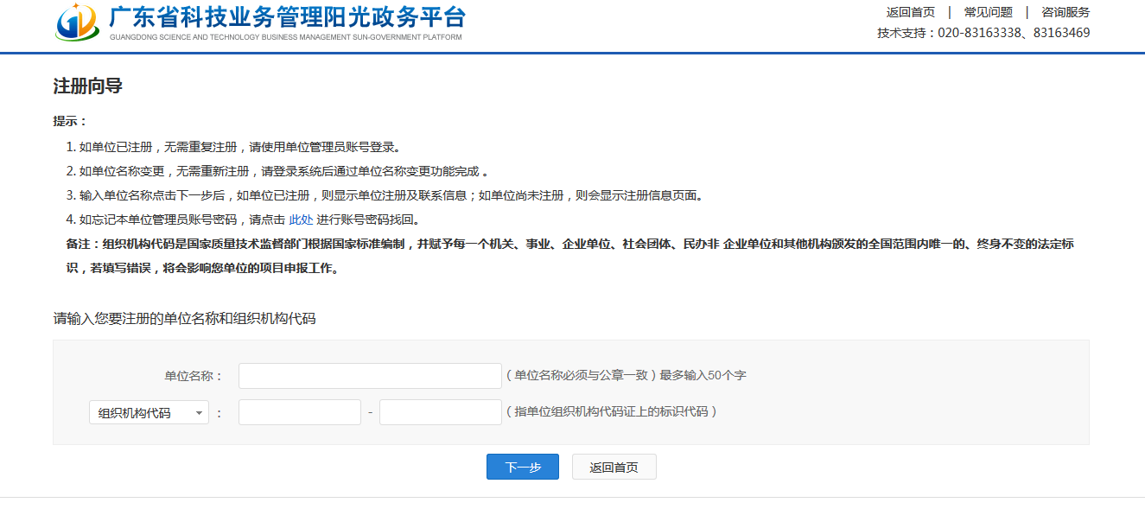
图 3 注册时需准确填写单位名称及统一社会信用代码

填写单位管理员信息、单位基本信息
填写“单位管理员信息”、“单位基本信息”中的必填信息，点击“提交”按钮，通过填写检查后即注册成功。
注意：
- 请准确选择“主管部门”信息，一般按行政或区域选择相应的主管部门，“主管部门”将对单位注册信息及申报项目进行审核推荐，如选择错误可能会影响项目申报。
- 广东省外单位注册时，请选择“省外单位”下的“广东省省外单位”作为主管部门。
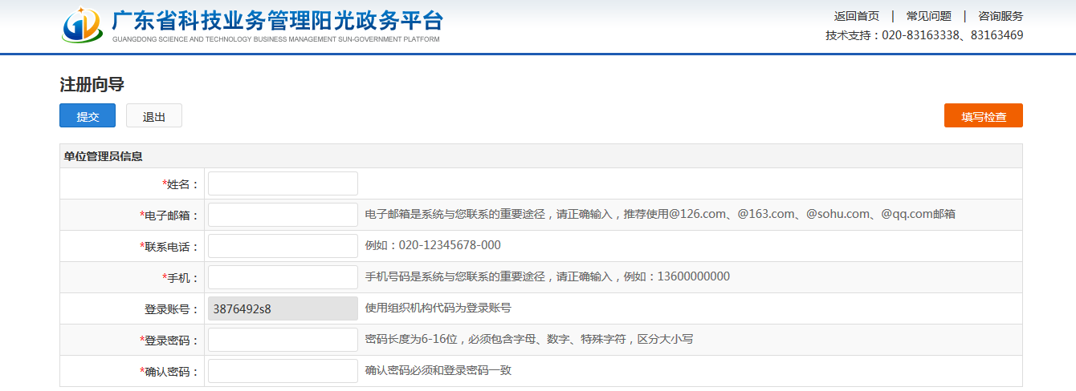
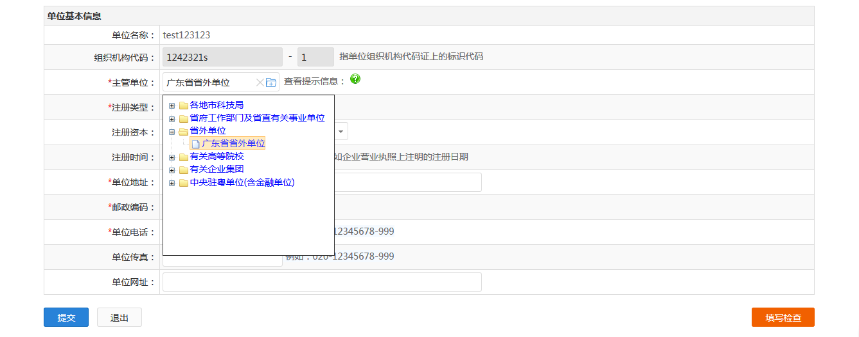
图 4 注册时需要填写简要信息

账号激活
注册成功后，用户名默认为本单位的组织机构代码/统一社会信用代码。返回系统主页后使用用户名和密码登陆系统，接受《广东省科学技术厅关于省级科技计划 （专项、基金等）严重失信行为 记录与惩戒暂行规定》后激活账号。
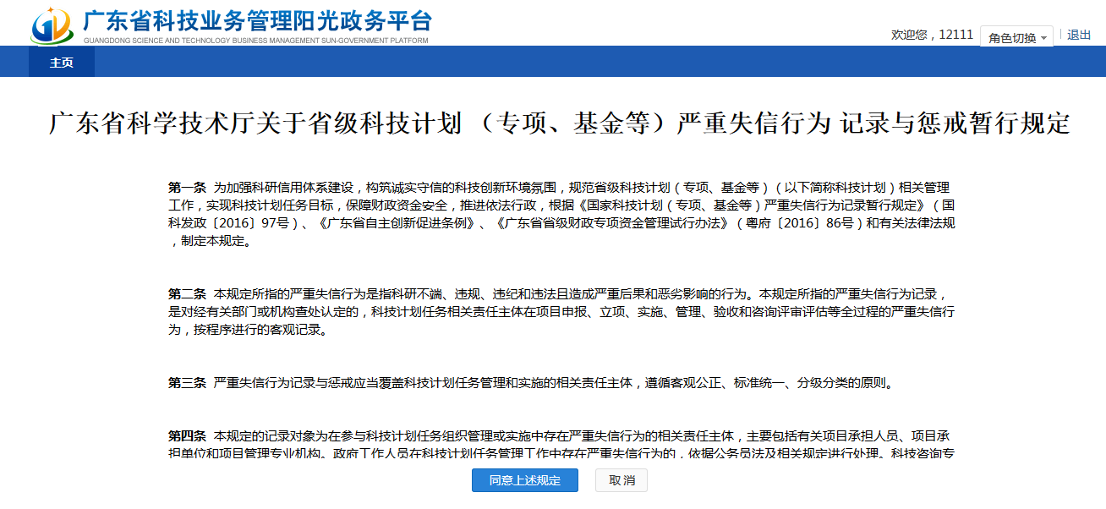
图 5 注册成功后需登录阳光平台查阅并接受信用管理规定

注意事项

单位不能重复注册
同一单位只能在广东省科技业务管理阳光政务平台注册一个账号，注册前可通过“查看单位注册情况”功能查询本单位是否已注册，已注册单位如忘记账号密码可通过帮助信息找回。
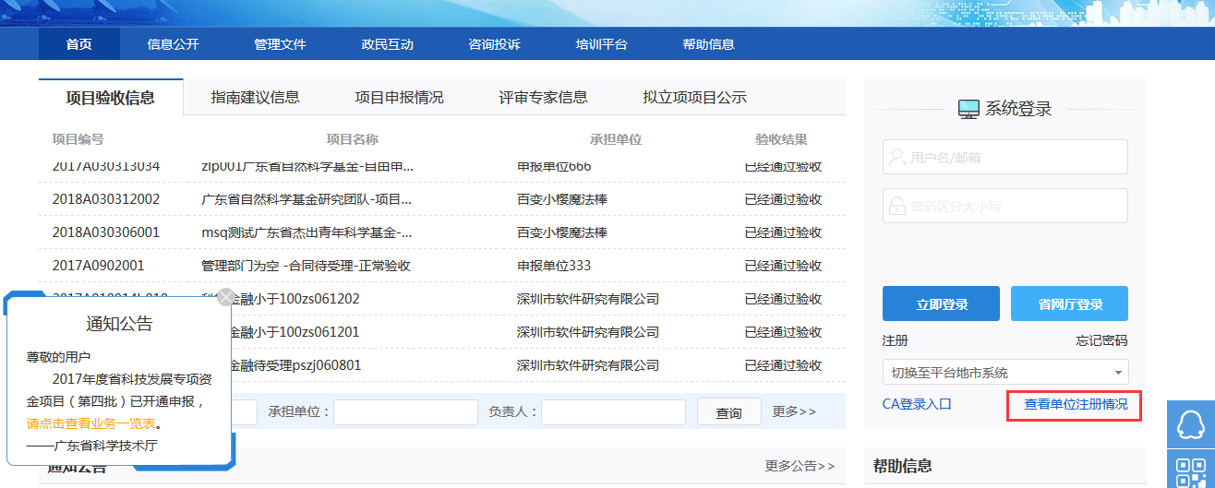
图 6 注册前可通过首页查看本单位是否已注册

项目申报前准备
- 项目申报前要求先完善本单位基本信息，由单位管理员账号账号（即单位注册获得的账号）通过“系统管理——单位信息管理——本单位信息维护”菜单进入完善。
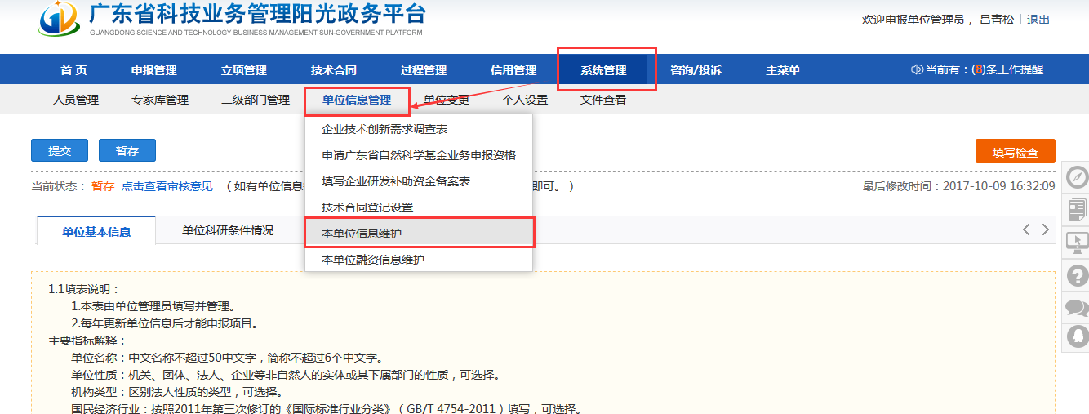
图 7 注册成功后需完善本单位基本信息
- 一般情况下，省级科技项目的申报流程为：申报人（填写项目资料）→二级部门（审核，如有）→财务管理员（审核）→申报单位管理员（审核）→主管部门审核（审核）。其中，项目申报人、财务管理员的账号由单位管理员过“系统管理——人员管理——添加新人员”菜单创建。创建账号成功后，系统自动发送账号激活邮件到项目负责人或财务管理员的邮箱中，用户可通过邮件激活账号。
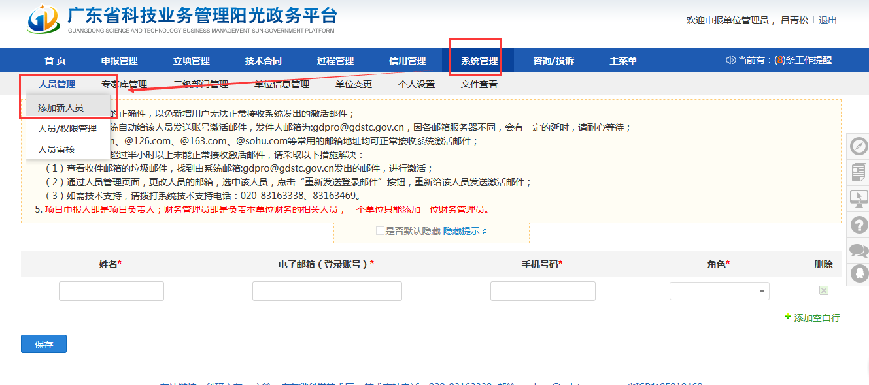
图 8单位管理员可创建本单位的申报人、财务管理员账号
如果申报单位单位设置有二级部门，由单位科研管理员通过“系统管理——二级部门管理”菜单添加二级部门及二级部门管理员。创建二级部门成功后，系统自动发送账号激活邮件到二级部门管理员的邮箱中，用户可通过邮件激活账号。
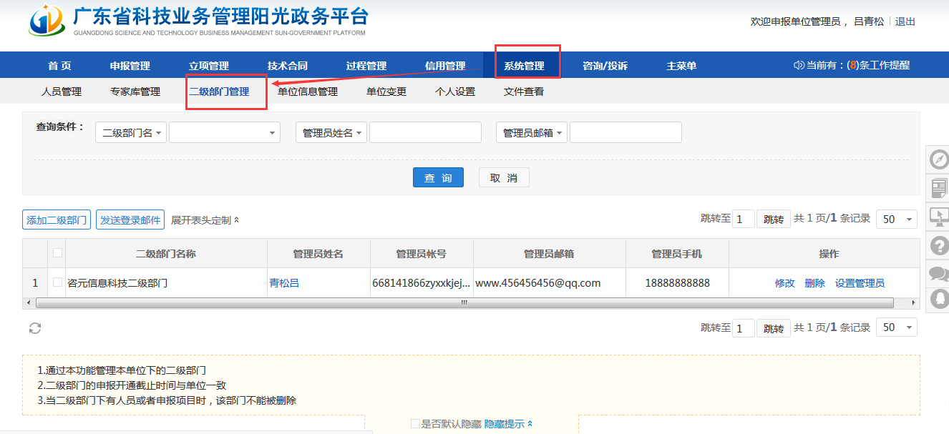
图 9 单位管理员可设置本单位的二级部门

